扶贫工作信息简报

（第7期）
勐海县健康扶贫办 2018年4月12日

2018年勐海县卫计局开展“挂包帮”业务政策培训会

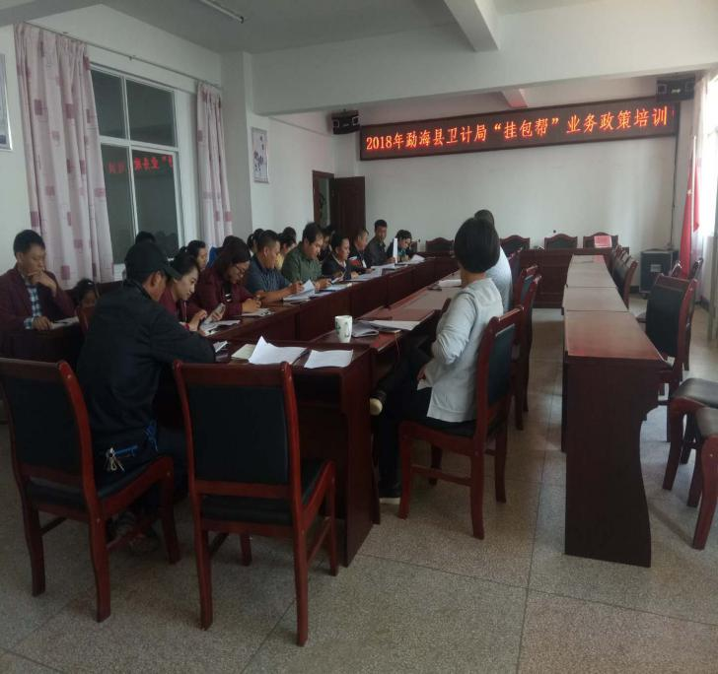为切实加强对建档立卡贫困户帮扶工作的组织领导，4月12日，勐海县卫计局开展帮扶责任人挂包帮工作业务培训会，把精准扶贫工作做到群众的心坎上。培训会由卫计局分管扶贫领导杨加友副局长主持培训，会议强调要传导工作压力，靠实工作责任，确保精准扶贫工作有条不紊进行、按时保质保量落到实处。此次培训内容：一是勐海县脱贫攻坚近期工作重点；二是建档立卡接受评估问题梳理；三是中国社会扶贫网云南省市级培训推进培训会；四是第三方预评估程序。此次参加培训人员24人，发放四种培训材料共计88份。
县卫计局对口帮扶村为西定乡南弄村委会和暖和村委会，南弄村共33户，暖和村37户。主要致贫原因为缺技术，次要致贫原因自身发展动力不足。明确目标任务，全面分解落实。切实突出精准性，对有劳动能力的贫困户，通过技能培训、促进多元化就业实现脱贫；对因病致贫、因病返贫的农户，通过医疗救助、大病兜底、民政救济实现脱贫。对散失劳动力及残疾智障、鳏寡孤独的特殊困难群体，通过社会保障实现脱贫。
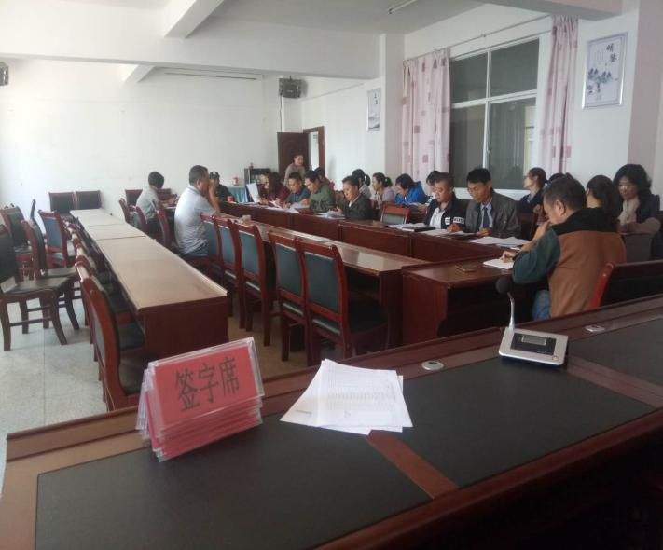通过培训后，要求各帮扶干部入户把扶贫对象摸清、把贫困底数摸清、把贫困状况摸清、把贫困原因摸清，并将各类资料收集、管理和归档，通过“精准到户”措施全面掌握贫困人口的数量、分布、贫困程度等，因户施策，确保扶贫工作不流于形式，让群众早日实现脱贫致富。

